Original: inglés

Apéndice 1

Resumen del Informe de 2024 del Programa regional de observadores de ICCAT
(presentado por el consorcio encargado de implementar ROP-transbordo)

Introducción

En 2006 ICCAT adoptó la Rec. 06-11 actualizada recientemente por la Rec. 21-15 para establecer un Programa para el transbordo en respuesta a la preocupación generada por el hecho de que las operaciones de transbordo en el mar constituían una laguna en el esquema de ejecución de la Comisión. MRAG Ltd. y Capricorn Fisheries Monitoring (el Consorcio) han implementado el Programa regional de observadores (ROP) desde su inicio en abril de 2007.

El objetivo del programa es abordar las preocupaciones de los Estados miembros con respecto al blanqueo de las capturas de túnidos ilegales, no declaradas y no reglamentadas (IUU) mediante el seguimiento de los transbordos en el mar desde grandes palangreros pelágicos (LSPLV) que operan en la zona del Convenio. La Rec. 21-15 establece que todos los túnidos, las especies afines y otras especies capturadas en asociación con estas especies en la zona del Convenio deben ser transbordadas en puerto. Sin embargo, los transbordos en el mar pueden ser autorizados por las Partes contratantes siempre que el buque de transporte (CV) tenga un VMS y un observador capacitado de ICCAT esté a bordo para supervisar el proceso.

Asignaciones

En el presente informe se ofrece un resumen del decimoctavo año del ROP, que abarca los transbordos realizados entre el 1 de enero de 2024 y el 31 de diciembre de 2024. Esto abarca los transbordos en las asignaciones 288/23 a 300/24. Una asignación (290/24) fue cancelada. Las cifras incluyen todas las asignaciones, transbordos de los buques, peces transbordados y PNC comunicados durante dicho periodo.

Resumen de asignaciones

Se ha realizado un seguimiento de un total de 329 transbordos en el mar en 12 mareas que han durado 675 días en el mar, con una duración media de las asignaciones de 56 días. El peso total observado de los peces transbordados durante el periodo ascendió a 24.503,323 t. En la Tabla 1 puede consultarse un resumen de las cifras clave de todas las asignaciones.

De los 346 transbordos, el 42,55 % correspondió a buques con pabellón de Taipei Chino, el 27,96 % a buques con pabellón japonés, el 26,14 % a buques con pabellón chino, el 2,13 % a buques con pabellón coreano y el 1,22 % a buques con pabellón namibio (Figura 1). La ubicación de los transbordos realizados por los buques en el marco del ROP se muestran en la Figura 2. Los transbordos se localizaron principalmente en el Atlántico central a lo largo del ecuador, con muchos en las inmediaciones de la ZEE de la isla de Ascensión, y se distribuyeron a lo largo de la costa occidental de África.

Tabla 1. Resumen de las asignaciones 288/23 – 300/24 y peso de peces transbordados en 2024.

N.º | Nombre del buque | Nombre del observador | Fecha de inicio | Fecha final | Puerto de embarque | Puerto de desembarque | Días | N.º T/S | Observadas (t) | Declaradas (t)
288 | Yachiyo | Eva María Vidal Cejuela | 10/12/2023 | 11/02/2024 | Valleta | Singapur | 64 | 15 | 997.49 | 982.01
289 | Taisei Maru No.24 | Schalk Visagie | 11/01/2024 | 30/03/2024 | Ciudad del Cabo | Singapur | 80 | 28 | 2,061.72 | 2,071.68
291 | Taisei Maru No.15 | Rauf Berkay Eryericer | 10/02/2024 | 14/04/2024 | Ciudad del Cabo | Port Louis | 65 | 30 | 2,493.23 | 2,555.50
292 | Tuna Princess | Julio Ocon | 28/01/2024 | 19/02/2024 | Porto Grande St Vincent | IOTC | 23 | 12 | 754.60 | 759.97
293 | Ocean Star | Oguzhan Ayaz | 22/01/2024 | 05/03/2024 | Çeşme | Cape Town | 44 | 18 | 1,953.45 | 1,976.11
294 | Harima | Johannes Visagie | 28/01/2024 | 22/04/2024 | Ciudad del Cabo | Singapur | 86 | 38 | 3,124.77 | 3,147.61
295 | Tuna Queen | Sami Yildiz | 19/02/2024 | 02/04/2024 | Çeşme | Port Louis | 44 | 4 | 510.24 | 502.74
296 | Ibuki | Johan Beets | 28/02/2024 | 04/05/2024 | Ciudad del Cabo | IOTC | 67 | 57 | 3,274.65 | 3,497.11
297 | Genta Maru | Llewellyn Lewis | 12/03/2024 | 22/03/2024 | Ciudad del Cabo | IOTC | 11 | 5 | 568.24 | 617.51
298 | Yachiyo | Cevher Ozbek/E D Higgins | 26/05/2024 | 23/07/2024 | IOTC | IOTC | 59 | 44 | 3,581.05 | 3,602.12
299 | Chikuma | Anita Vidovic | 18/08/2024 | 29/10/2024 | Port Louis | IOTC | 73 | 42 | 3,531.72 | 3,516.84
300 | Harima | Levent Ali Erkal | 15/11/2024 | 12/01/2025 | Port Louis | IOTC | 59 | 36 | 1,652.17 | 1,657.06

*Algunas asignaciones comenzaron antes o terminaron después de 2024; sin embargo, las cifras que aquí se muestran son sólo representativas de los transbordos que tuvieron lugar durante el período que abarca el presente informe.
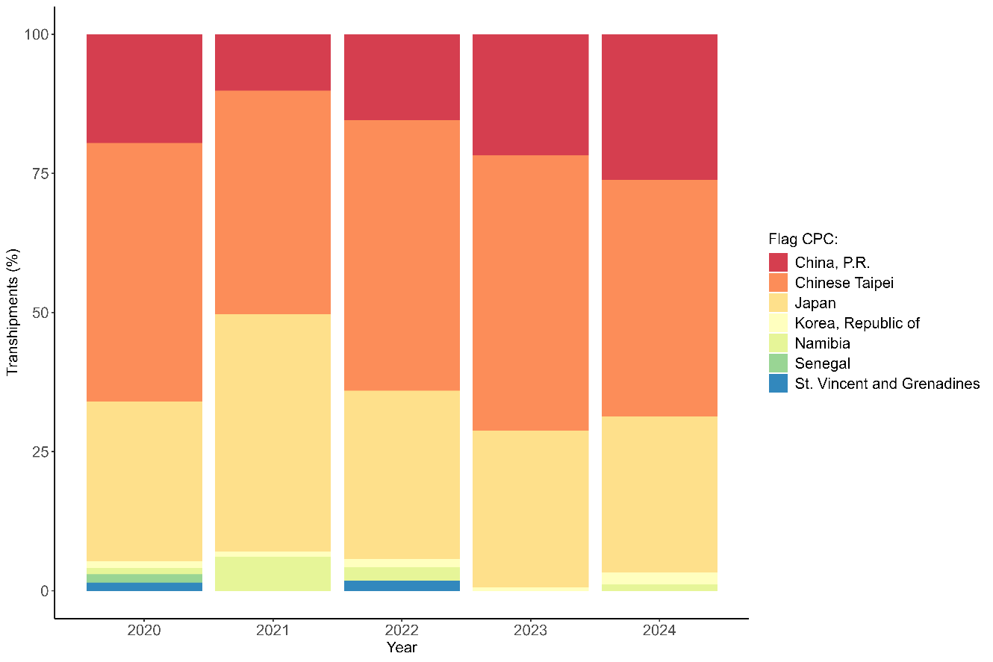Figura 1. Porcentaje de transbordos en 2024 en comparación con los 4 años anteriores por pabellón de grandes palangreros pelágicos (LSPLV).

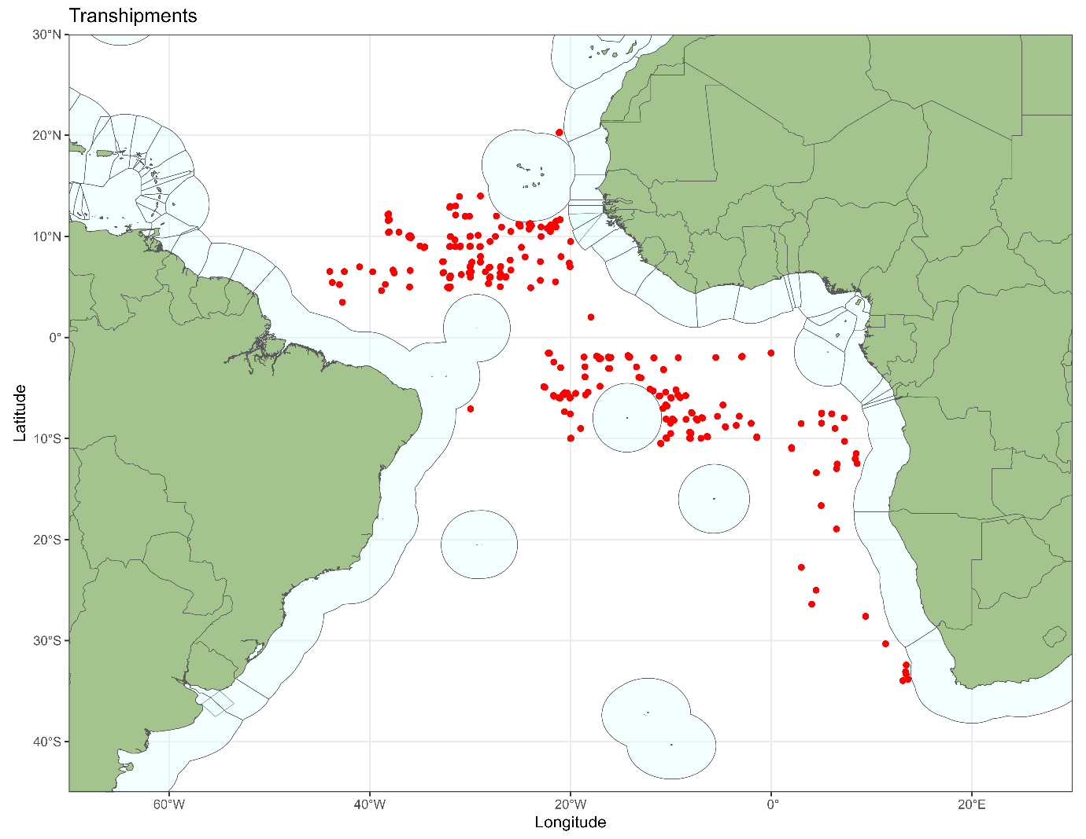Figura 2. Ubicación de los transbordos en 2024
En la Figura 3 se muestra un resumen del número de asignaciones del ROP por mes para 2024. En la Figura 4 se muestra el número de transbordos y el peso total transbordado por mes. Las Figura 5, Figura 6 y Figura 7 muestran la duración de los transbordos, la cantidad de productos transbordados y los ritmos de los productos transbordados por hora, respectivamente, que son similares a las de años anteriores.

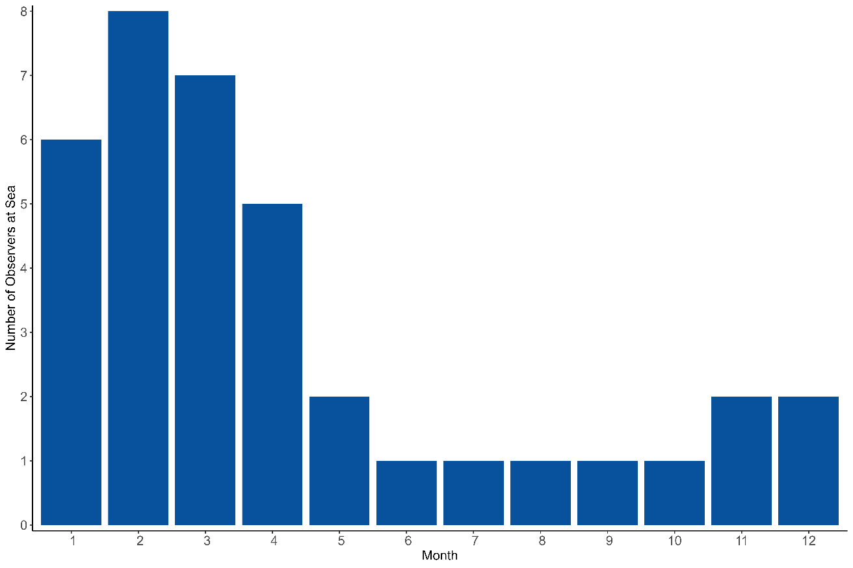
Figura 3. Número de observadores en el mar por mes.
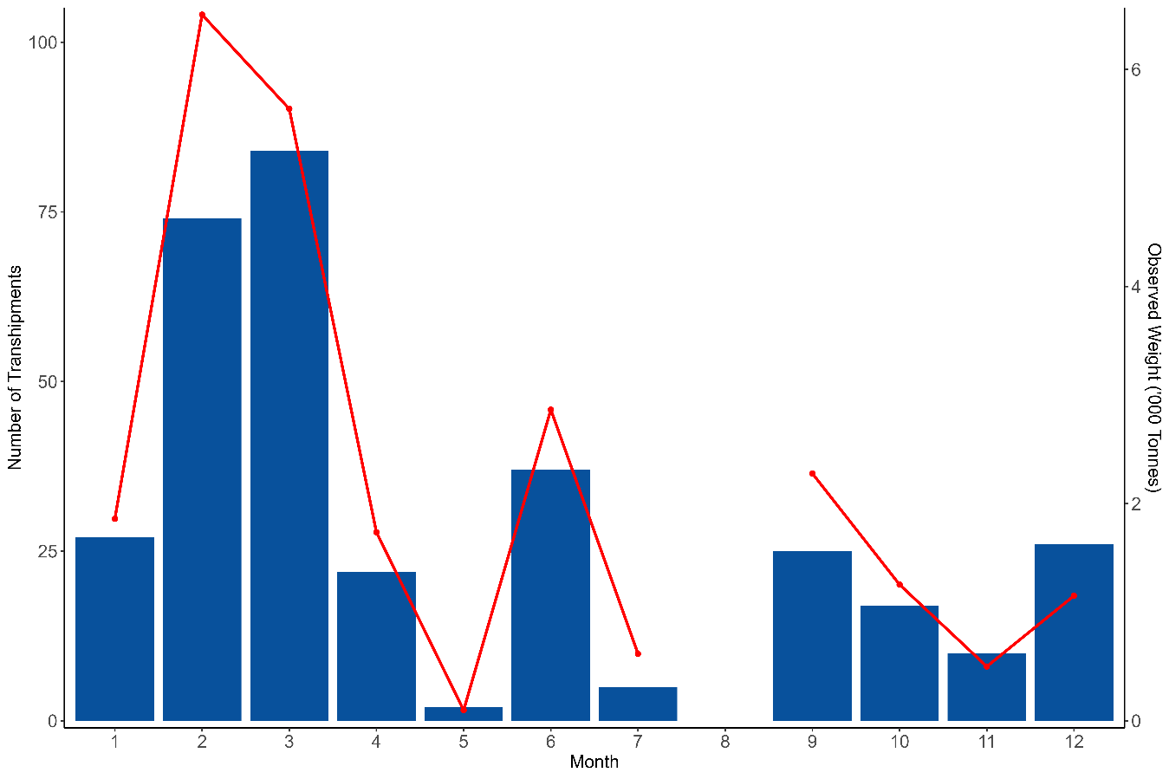
Figura 4. Número de transbordos y pesos transferidos (todos los peces, línea roja) por mes.
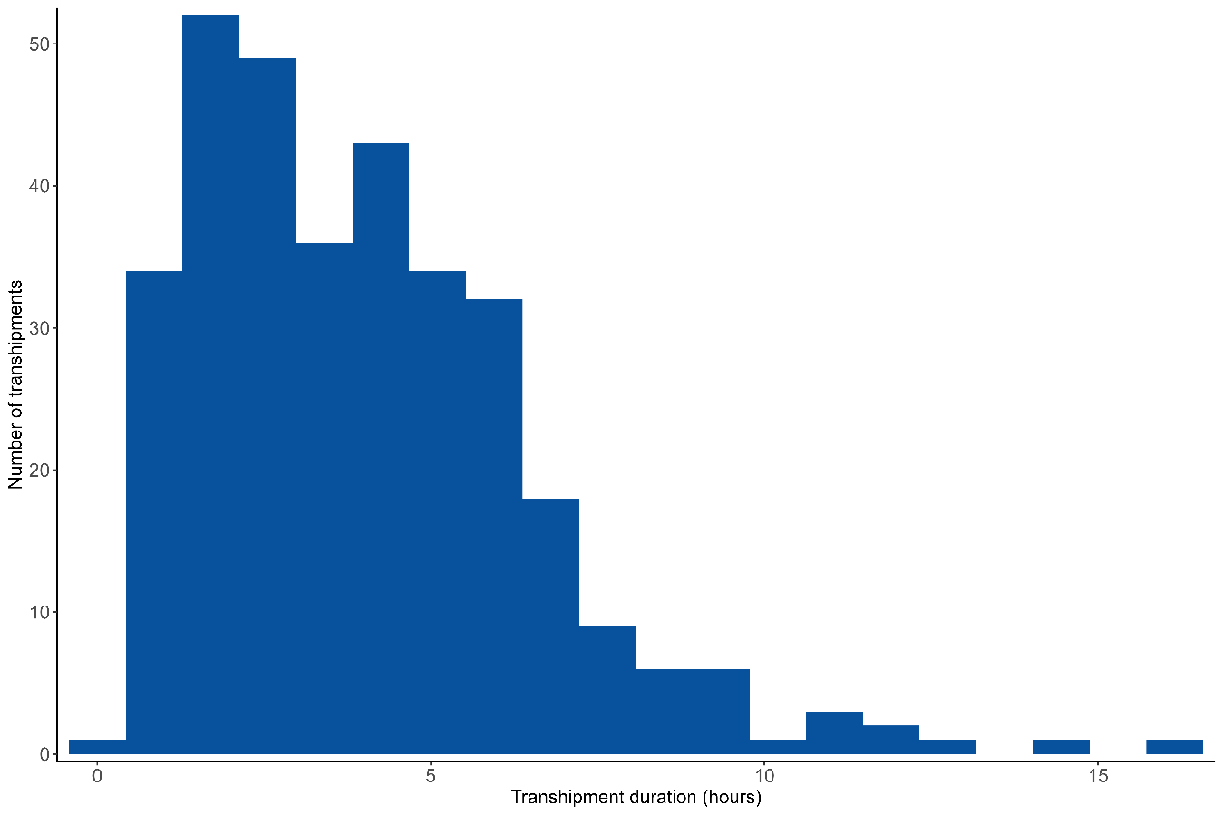
Figura 5. Duración de los transbordos (horas).
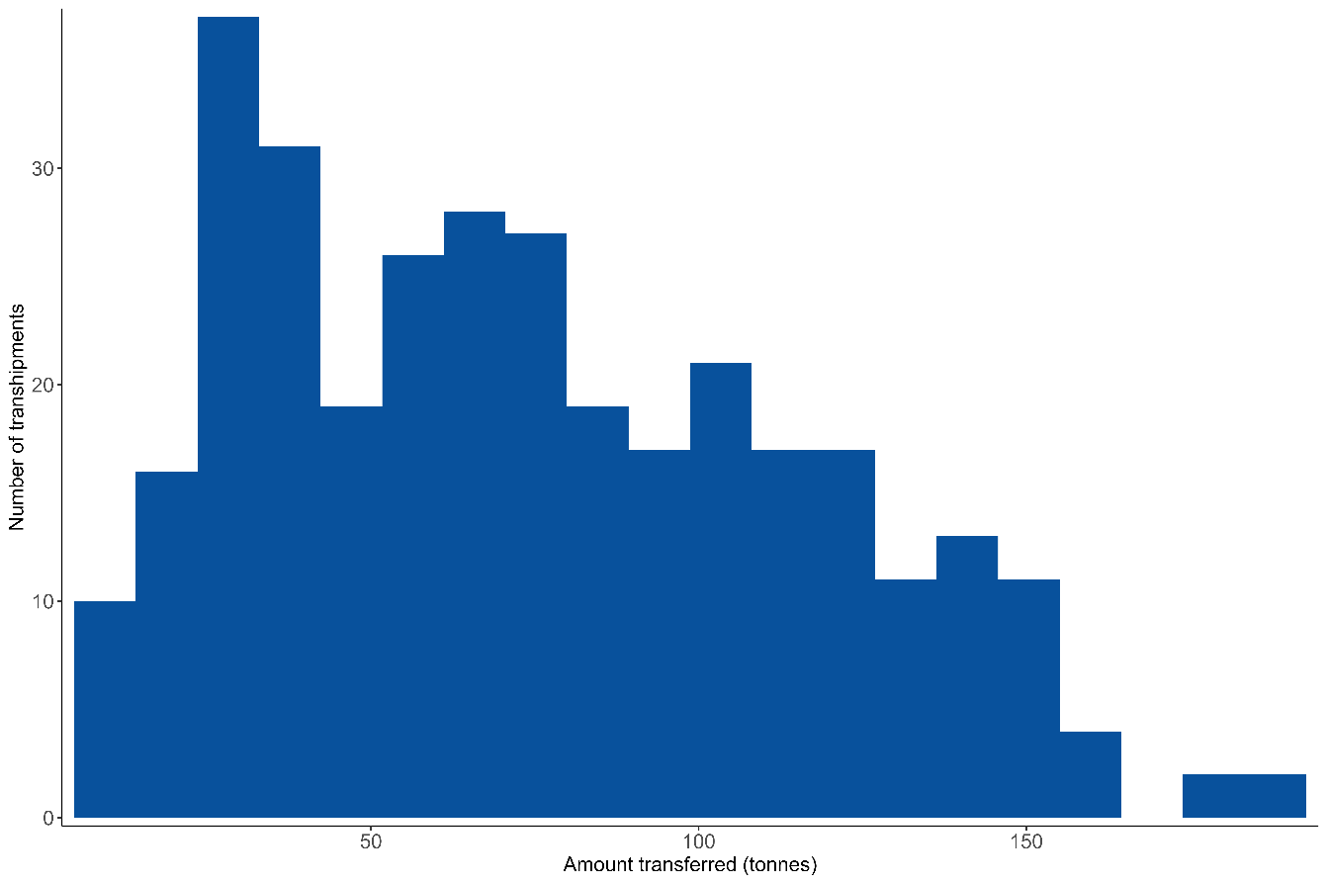
Figura 6. Cantidades transferidas por transbordo (toneladas)
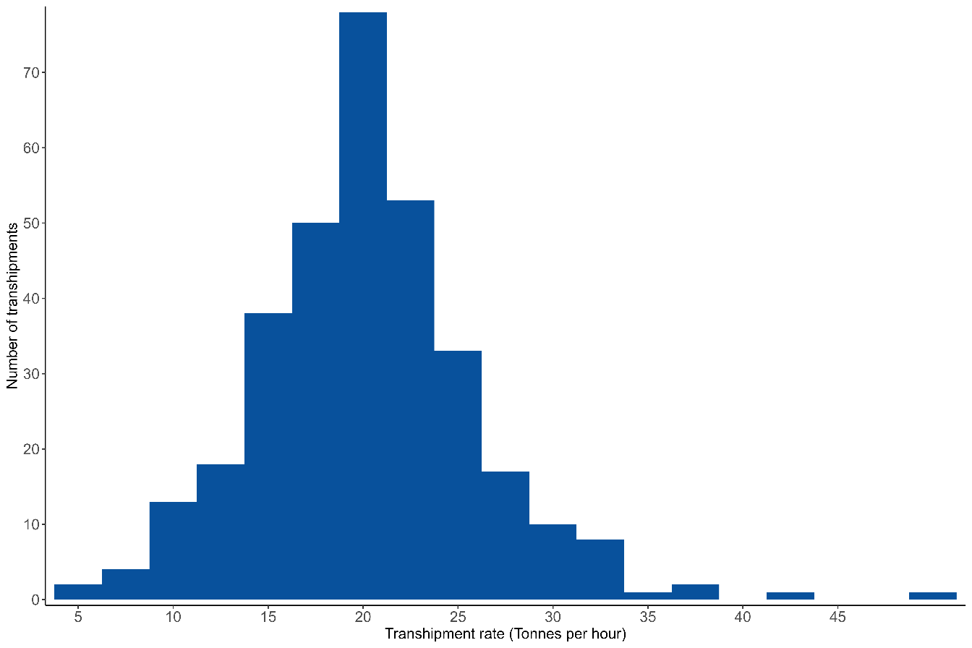
Figura 7. Tasas de los productos transbordados.

Transbordos dentro de las ZEE

Aparentemente no se han realizado transbordos dentro de las ZEE.

Procedimientos y logística

El procedimiento de solicitud de asignación sigue siendo el mismo previamente descrito por el Consorcio en las revisiones anuales del ROP de ICCAT.

Durante el período que abarca el presente informe, seis buques cruzaron del océano Atlántico al océano Índico en una asignación de la IOTC sin detenerse primero en un puerto del Atlántico, un buque cruzó desde la zona de la IOTC.

Identificación de especies

Los métodos utilizados por los observadores para la identificación de especies y los procedimientos de comunicación de información siguen siendo los mismos y se detallan en informes anteriores (ICCAT 2011).

Atún rojo del sur

Desde la adopción de la Resolución sobre la aplicación de un sistema de documentación de capturas de la CCSBT el 1 de enero de 2010, todo el atún rojo del sur (Thunnus maccoyii) transferido debe ir acompañado de un formulario de seguimiento de capturas (CMF) que debe firmar el observador. Durante el periodo que cubre este informe, en tres ocasiones se transbordó atún rojo del sur en el transcurso de una asignación, con un total de 260.036 t observadas (Tabla 2). Los observadores preparan un informe separado para la CCSBT sobre cualquier marea en la que se haya transbordado atún rojo del sur.

Tabla 2. Transbordos de atún rojo del sur (Thunnus maccoyii) durante 2024.
N.º | CV | N.º CV ICCAT | N.º transbordo en mar | Fecha | Peso observado (t) | N.º peces
298 | Yachiyo | AT000PAN00240 | 41 | 13/07/2024 | 82.30 | 1751
298 | Yachiyo | AT000PAN00240 | 43 | 19/07/2024 | 96.45 | 2192
298 | Yachiyo | AT000PAN00240 | 44 | 20/07/2024 | 81.29 | 1659

Transbordo de peces en puerto

En 2022, los observadores del ROP empezaron a supervisar la descarga de los productos del CV al final de cada viaje, siempre que fuera posible. Como se especifica en la Recomendación 21-15, Apéndice 2, Párrafo 6.2 I, los observadores deben:

«observar y estimar las cantidades de producto por especie cuando se descarguen en el puerto en el que el observador es desembarcado para verificar que coinciden con las cantidades recibidas durante las operaciones de transbordo en el mar.»

En el documento PWG_402_APP_1/2024 se debatieron los problemas continuos con la implementación de estos requisitos. No se hizo un seguimiento de la descarga en puerto en 2024.

Los observadores han estado realizado un seguimiento de los transbordos en puerto entre buques. Normalmente esto ocurre a mitad de la asignación, como se muestra en la Tabla 3. Transbordos en puerto.

Tabla 3. Transbordos en puerto.

Puerto | Estado del puerto | Nombre del buque de transporte | Pabellón del buque de transporte | Número de transbordos
Porto Grande St Vincent | Cabo Verde | Harima | Singapur | 11
Porto Grande St Vincent | Cabo Verde | Taisei Maru No.24 | Japón | 9
Porto Grande St Vincent | Cabo Verde | Tuna Queen | Panamá | 1
San Vincent | Cabo Verde | Yachiyo | Panamá | 1
Sao Vicente | Cabo Verde | Harima | Panamá | 1
Sao Vicente | Cabo Verde | Ibuki | Panamá | 1
Sao Vicente | Cabo Verde | Taisei Maru No.15 | Japón | 4

Estimación del peso

La metodología utilizada por los observadores para estimar los pesos de los transbordos sigue siendo la misma que la descrita anteriormente por el Consorcio (ICCAT, 2011).

Formación de observadores

Actualmente hay aproximadamente 50 observadores activos del ROP de ICCAT, aunque no todos están disponibles todo el tiempo debido a otros compromisos. Debido al cambio natural de personal, es importante mantener la formación de manera regular. Cinco observadores recibieron formación en 2024 (Tabla 4).

Con el acuerdo previo de ICCAT, la IOTC y la CCSBT, los observadores formados en el marco de cualquiera de los programas están disponibles para trabajar para las tres organizaciones regionales de ordenación pesquera. Esto reduce los costes y garantiza un elevado estándar de la integridad de los datos. También permite a los observadores permanecer a bordo del buque si este cruza entre zonas de OROP distintas para ahorrar costes de despliegue.

Para reflejar este acuerdo, a los observadores se les entrega un número de observador único y una tarjeta de identificación, que es válida para las tres organizaciones regionales de ordenación pesquera.

Tabla 4. Formación sobre transbordos del ROP impartida en 2024.
Nombre del observador | Lugar de formación
Eduan Grobblelaar | Ciudad del Cabo, Sudáfrica
Neliseka Lawu | Ciudad del Cabo, Sudáfrica
Sarel Johannes Du Plessis | Ciudad del Cabo, Sudáfrica
Niel van Rooyen | Ciudad del Cabo, Sudáfrica
Stiaan Jaco Immelman | Ciudad del Cabo, Sudáfrica

Bases de datos del programa de observadores

La base de datos se sigue actualizando según las necesidades y hasta el final de 2024 contiene datos de 8.232 transbordos.

A petición de ICCAT, los desarrollos continuos en la base de datos durante el último año han incluido el registro de los datos sobre las tareas de seguimiento adicionales esbozadas en la Recomendación 21-15.

Posibles casos de incumplimiento (PNC)

Desde 2012, ICCAT ha requerido la presencia de observadores a bordo de los LSPLV para realizar comprobaciones en los buques con respecto a las recomendaciones de ICCAT. Cualquier posible caso de incumplimiento (PNC) se presenta al Estado del pabellón por el observador a través del consorcio. El Estado de pabellón tiene entonces la oportunidad de responder. Los códigos y las descripciones del PNC se resumen en el documento adjunto 1.

Desde la entrada en vigor de la Recomendación, 1046 PNC han sido comunicados por observadores en relación con 105 asignaciones. Dichos PNC se muestran en Figura 8. Esto muestra un fuerte descenso de los PNC desde 2014, aunque en los últimos años se habrá producido un sesgo debido al COVID. Se detectaron diez PNC en 2024 (Tabla 5), de los cuales seis se notificaron al Estado de pabellón en el momento en que se registraron. Los Estados de pabellón a los que se notificaron los PNC respondieron en consecuencia.

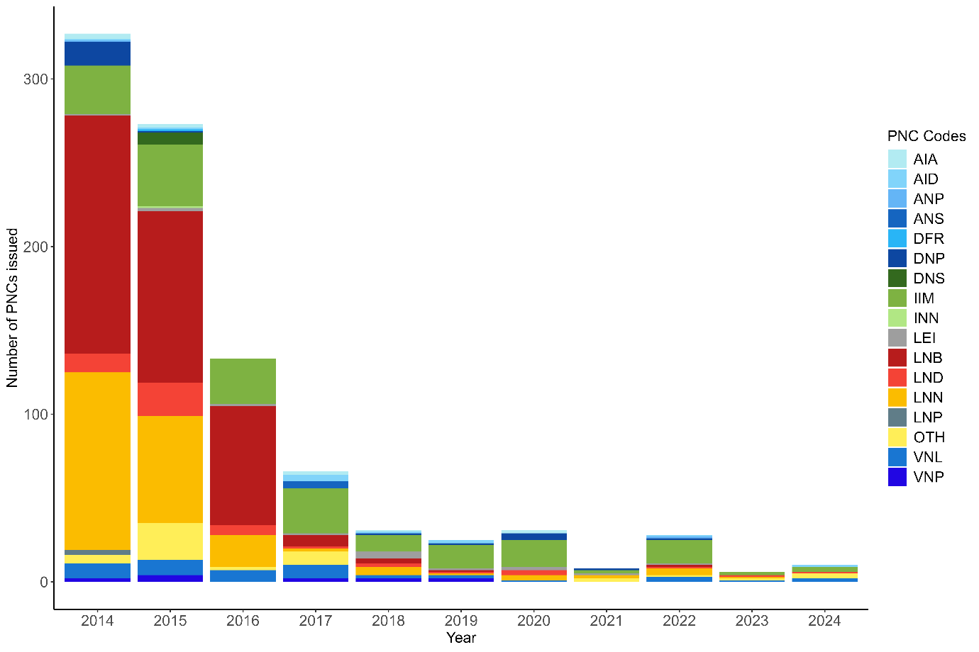
Figura 8. Número y proporción de PNC comunicados desde la introducción del programa.

Tabla 5. PNC detectados en 2024.

N.º asignación | No. T/S | Nombre CV | Nombre LSPLV | Código
289 | 1 | Taisei Maru No.24 | SHOFUKU MARU No.58 | En la unidad de VMS no se ve la luz de encendido.
289 | 1 | Taisei Maru No.24 | SHOFUKU MARU No.58 | Las fechas de la autorización para pescar no son válidas.
289 | 27 | Taisei Maru No.24 | SHOFUKU MARU No.58 | En la unidad de VMS no se ve la luz de encendido.
292 | 9 | Tuna Princess | LU QING YUAN YU 023 | El marcado del LSPLV no se muestra correctamente.
293 | 15 | Ocean Star | LU QING YUAN YU 028 | El marcado del LSPLV no se muestra correctamente.
297 | 5 | Genta Maru | WAKASHIO MARU No. 128 | El cuaderno de pesca no está actualizado.
299 | 18 | Chikuma | CHIYO MARU No. 28 | El marcado del LSPLV no se muestra correctamente.
299 | 21 | Chikuma | YEUN HORNG NO.2 | El cuaderno de pesca carecía de información sobre los datos del buque, sobre la navegación y sobre la configuración de los artes de pesca.
299 | 27 | Chikuma | LU QING YUAN YU 022 | El cuaderno de pesca carecía de información sobre los datos del buque, sobre la navegación y sobre la configuración de los artes de pesca.
299 | 32 | Chikuma | HUNG CHUAN NO.336 | El cuaderno de pesca carecía de información sobre los datos del buque, sobre la navegación y sobre la configuración de los artes de pesca.

Conclusiones y recomendaciones

Como se señala en la sección ‎5, el seguimiento de las descargas en puerto sigue siendo un problema. Recomendamos que los buques de transporte indiquen dónde y cuándo tienen previsto descargar al inicio de la marea, como parte del proceso de notificación, para que cualquier control pueda planificarse de forma más eficaz.

Aunque el número de PNC notificados en 2024 (10) ha aumentado con respecto a 2023 (6), el número total expedido sigue siendo muy bajo, continuando la tendencia a la baja de los PNC notificados desde el inicio del programa. Esto se mantiene incluso teniendo en cuenta el menor número de transbordos que se han producido en el ROP de ICCAT en los últimos años (326 en 2024 y 346 en 2023, frente a 495 en 2014 y 445 en 2015), como puede verse a continuación en la Figura 9, que muestra el número de PNC notificados como proporción del total de transbordos cada año.
El tipo de PNC notificados también ha cambiado con el tiempo. En 2014 el 80,43 %, y en 2025 el 68,86 %, del total de PNC notificados se referían a problemas con los cuadernos de pesca del buque. Mientras que en 2023 los PNC relacionados con el cuaderno de pesca fueron el 33,33 % y en 2024 sólo el 10,00 %. Los PNC relacionados con marcas del buque oscurecidas o desgastadas se encuentran ahora generalmente entre los PNC más notificados, con un 33,33 % en 2023 y un 30 % en 2024.
Se trata de tendencias muy prometedoras que demuestran la eficacia del programa de inspección de buques para aumentar el cumplimiento. El consorcio desea agradecer a las CPC su oportuna respuesta a todos los PNC notificados.
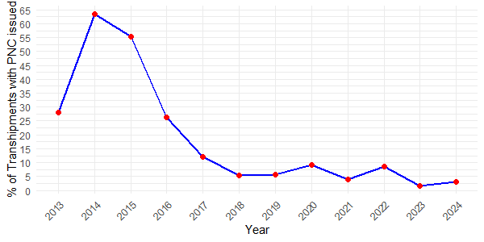
Figura 9. PNC expedidos en proporción al total de transbordos por año.

Documento adjunto 1

Descripciones de casos potenciales de incumplimiento y códigos
Caso de PNC | Código
General
Se ha impedido al observador desempeñar su labor a bordo del LSPLV | GLV
Documento / Verificación
La declaración de transbordo no está cumplimentada. | DTD
Transbordo dentro de una ZEE sin autorización del Estado costero | DEZ
Transbordos no documentados de peces recibidos por el LSPLV | DFR
Autorización previa de transbordo no presentada al observador por el LSPLV | DNP
Autorización previa de transbordo no estándar con el Estado del pabellón | DNS
VMS
A bordo del LSPLV no se ha mostrado el VMS al observador | VNP
En la unidad de VMS no se ve la luz de encendido. | VNL
ATF
Autorización para pescar no presentada al observador por el LSPLV | ANP
Autorización para pescar no estándar con el Estado del pabellón | ANS
Las fechas de la autorización para pescar no son válidas. | AID
La autorización para pescar no es válida para el área de ICCAT. | AIA
Cuaderno de pesca
El LSPLV no ha presentado el cuaderno de pesca al observador. | LNP
Las entradas del cuaderno de pesca son incorrectas. | LEI
El cuaderno de pesca no está encuadernado. | LNB
Las hojas del cuaderno de pesca no están numeradas. | LNN
El cuaderno de pesca no está actualizado. | LND
Identificación
Un buque sin número ICCAT ha participado en las operaciones de transbordo. | INN
El marcado del LSPLV no se muestra correctamente. | IIM
CCSBT
No se ha presentado documento de captura de la CCSBT para el SBT. | CND
El SBT no está marcado individualmente. | CNT
Otros
Otros casos no enumerados | OTH

